Jak poznáme gotické stavby?
V polovině 12. století vznikl ve Francii styl zvaný gotika, který se postupně rozšířil do Evropy, konkrétně do českých zemí ve 13. století. Typickým rysem gotiky je směřování vzhůru k nebesům, tzv. vertikalita, ve které se odrážela touha středověkého člověka po spasení duše – proto tolik gotických staveb, jako jsou chrámy, hrady na kopcích, věže či měšťanské domy, vyrůstá do značné výšky. Dalším typickým prvkem gotiky je lomený oblouk, který může připomínat sepjaté ruce modlícího se člověka, nejčastěji je patrný na vysokých oknech. Gotika využívala také kruhová okna zvaná rozety. Opěrné systémy zdobené mnoha fiálami spolu s propracovanými kamennými klenbami s tzv. žebry umožnily vybudovat impozantní stavby stoupající do neuvěřitelných výšek. Typickou gotickou stavbou je katedrála, kostel s několika loděmi a mnoha kaplemi. Středověký symbolismus a mystika daly vzniknout také mnoha plastikám, reliéfům a sochám zdobícím gotické stavby nejen uvnitř, ale třeba i podél vchodů zvaných portály nebo v podobě někdy až strašidelných chrličů vody.
ČORNEJ, Petr; ČORNEJOVÁ, Ivana; FROLÍK, Jan; VANÍČEK, Vratislav; BĚLINA, Pavel et al. Dějiny zemí Koruny české. 10., aktualizované a doplněné vydání. V Praze: Paseka, 2021. ISBN 9788076372122. a SOCHROVÁ, Marie. Dějepis I. v kostce: [pravěk, starověk, středověk]: pro střední školy. Maturita v kostce. Praha: Fragment, 2008. ISBN 9788025306055. Upraveno, kráceno.

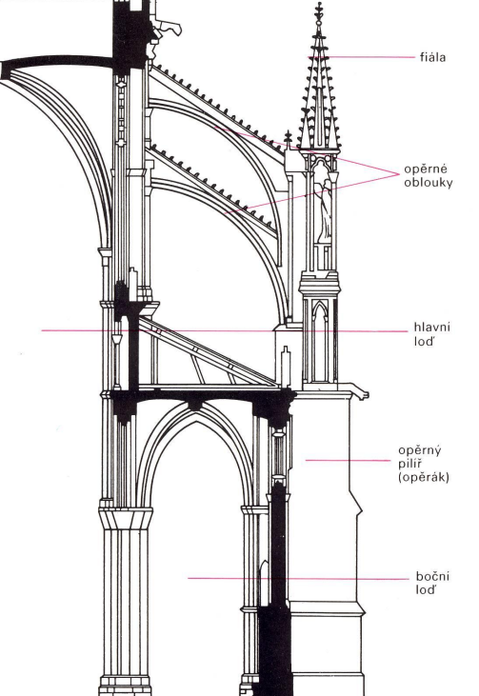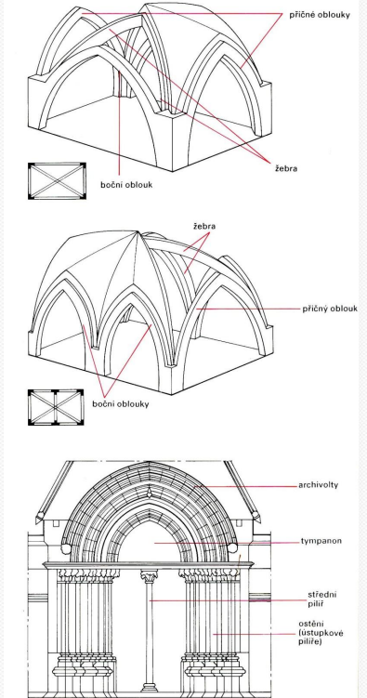
Vnější opěrný systém, používaný u katedrál a kostelů Klenby a lomený oblouk

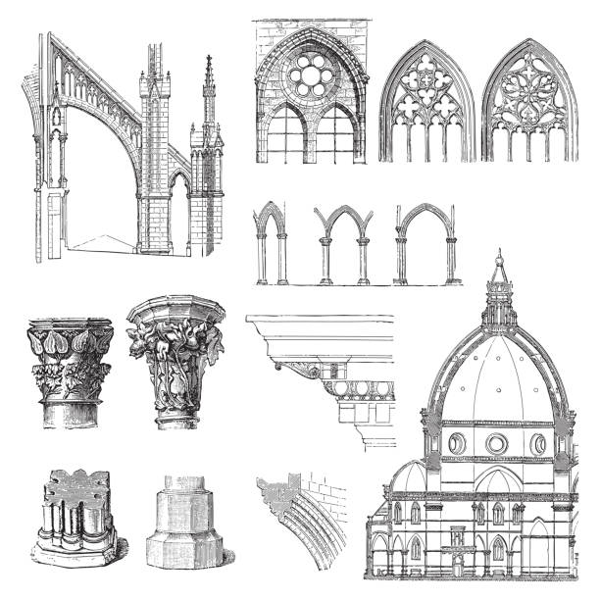
Opěrný systém, lomený oblouk oken, rozetové (kulaté) okno
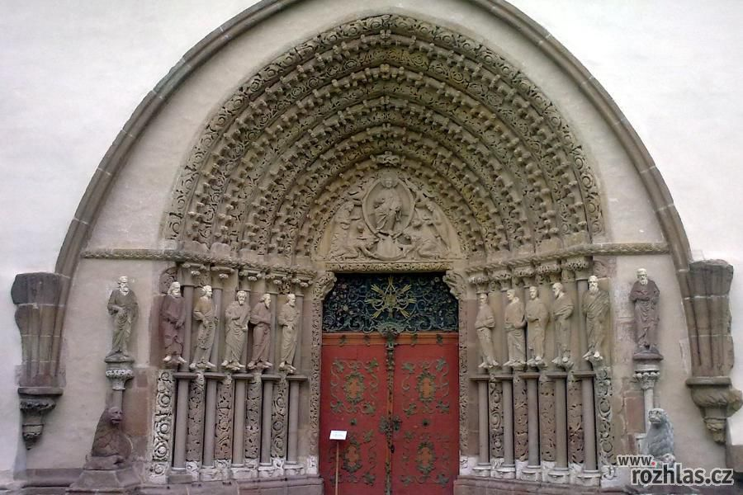
Gotický portál
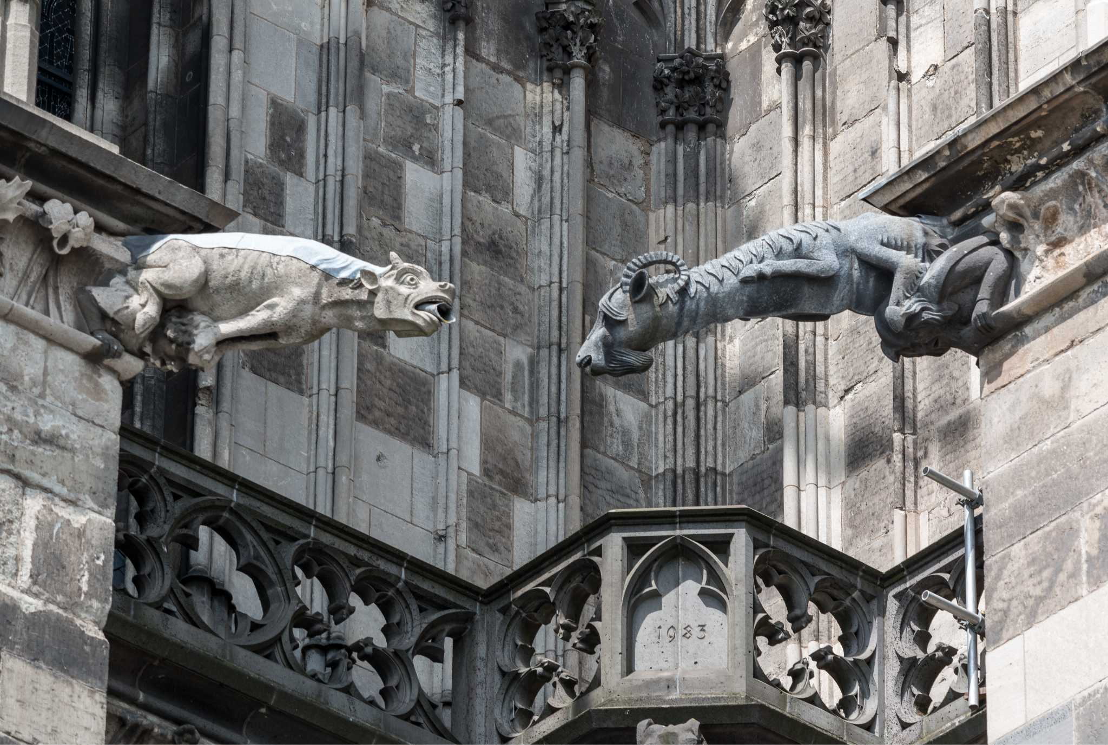
Gotické chrliče

